【卓越远航|学生社区】学院学生会组织开展第五届英语单词听写大赛时间：2024-12-03

11月30日上午，学院在桂园社区玉成楼601、603组织开展英语四、六级单词听写大赛活动。本次活动由学院学生会主办，共计吸引30多名同学报名参与。
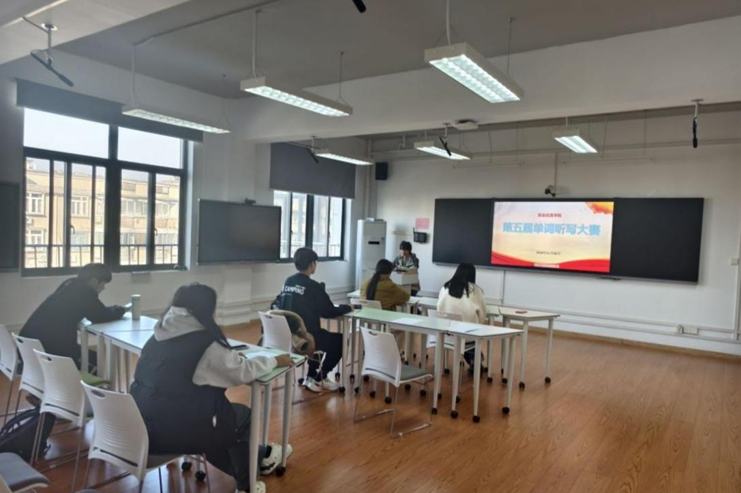

本次单词听写大赛分为四级组和六级组两个组别，采用笔试形式进行，选手们需要在规定时间内完成64个单词、12个词组和2个句子片段的听写。经过激烈的角逐，11名选手脱颖而出，展现出扎实的词汇基础和出色的临场应变能力。
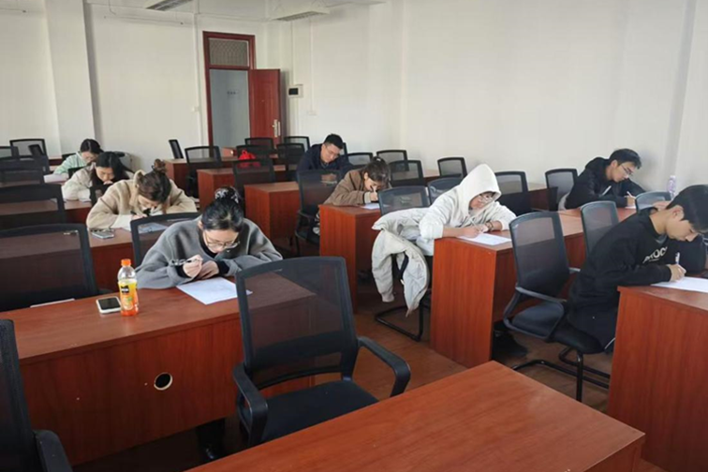

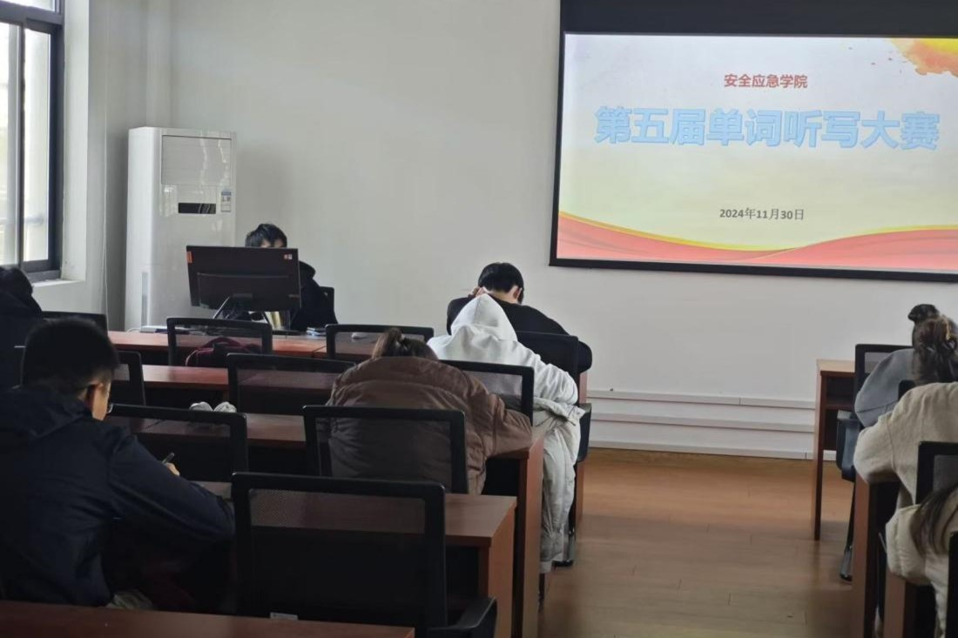
此次英语四、六级单词听写大赛不仅为同学们提供了一个展示自我的平台，提升了同学们的英语学习兴趣，也增强了自信心，为即将到来的四、六级考试做好了充分的准备。未来，学院还将依托“一站式”学生社区持续开展“朋辈辅学Together答疑坊”“优秀学子经验分享会”“生涯规划讲座”等系列学风建设活动，持续营造浓厚的学习氛围。
通讯员：陈子昂
责编：杜奥迪
审核：廖明静

